CONVENIO DIRECTOR COMERCIAL
Son partes en este Contrato: ______________________________________________ con domicilio en _______________________________________________________ de la Ciudad de ______________________ , Cédula de Identidad______________ por su propio derecho, en adelante “DIRECTOR COMERCIAL” y FMG COSTA RICA S.R.L.(compañía por registrar en CR) cuya marca comercial es FRANCHISE MASTER GROUP, representada en este acto por Róger Sánchez Vargas, Cédula de Identidad 502860422, en su carácter de socio, con domicilio en ___San José, Costa Rica, (en adelante FMG).

- CONSIDERANDOS.
El DIRECTOR COMERCIAL, desde hace aproximadamente ____ años, en el ejercicio de su profesión o actividad laboral de _______________________________________ se dedica a tareas de____________________________________________________ (actividad a la que afecta tiempo parcial o completo en la actualidad), circunstancia que le ha generado y le genera relaciones comerciales con distintas empresas. Dados sus antecedentes y sus contactos, considera que cuenta con la posibilidad de acercar algunos potenciales clientes a FMG y, por ende, desea desarrollar un vínculo comercial con FMG con el alcance que a continuación se indica.
FMG es líder en consultoría en materia de franquicias en Latinoamérica.
Por consiguiente, las partes convienen lo siguiente:
2. OBJETO.

2.1. El DIRECTOR COMERCIAL organizará periódicamente, en la medida de sus posibilidades, seminarios locales destinados a que funcionarios de FMG puedan difundir, asesorar e interesar a terceros en la explotación de franquicias en Costa Rica. Las fechas de estos seminarios serán acordadas con debida antelación por ambas partes.
2.2. Asimismo, y sin perjuicio de lo establecido en 2.1., el DIRECTOR COMERCIAL podrá interesar a sus clientes actuales o futuros o cualquier tipo de contacto en el asesoramiento en el uso del sistema de franquicias.
2.3. El DIRECTOR COMERCIAL podrá tener ASESORES COMERCIALES que generen contactos. No hay ningún límite respecto de la cantidad de ASESORES COMERCIALES que podrá generar.
2.4. El DIRECTOR COMERCIAL no asume, por el presente, obligación alguna de cumplimiento horario, ni garantías de éxito, ni compromisos de rendición de cuenta, reportes, informes, ni obligaciones de ninguna naturaleza por el presente contrato. Queda claro, que el DIRECTOR COMERCIAL dedicará el 100% de su tiempo a su actividad actual, quedando a su libre discreción el tiempo, horario y personal que decida afectar al objeto de este contrato.

3. DE LA RETRIBUCION DEL DIRECTOR COMERCIAL POR SU GESTION.

- Las partes pactan una comisión sobre proyectos que se concreten y sobre los honorarios que perciba FMG en los mismos plazos que el cliente abone (% IVA incluido):

10% | Por agendar una reunión con algún contacto o cliente potencial y vender el proyecto (con datos propios, no generados por sus AC).
10% | En caso de presentar propuesta a una empresa, y dicha empresa decide no pagar pero si ingresar a la Incubadora de Franquicias la comisión se calculará sobre el valor de la propuesta presentada originalmente.
10% | Si la empresa ingresa directamente a la Incubadora y no se le presento propuesta (en este caso el % se calcula sobre la base mínima de U$D 25.000).
OBS. Incubadora | - INCUBADORA: La comisión se comienza a pagar, desde el momento que se constituye una sociedad (SA o SRL), entre FMG y la empresa incubada.  - INCUBADORA: Se pagará la comisión mencionada en el punto a), en 10 pagos.  - INCUBADORA: Si el DC consigue vía su AC a la empresa y dicha empresa es incubada, se repartirán entre ellos la comisión del 10% (50/50), en el plazo establecido.
15% | Una vez que el propio DC concrete proyectos reales (*) por valor de U$D 100.000 se incrementara su comisión del 10% al 15%.
5% | Si se le asigna hacer el Manual de Operaciones del cliente que género.
5% | Por cada proyecto generado por su RED DIRECTA de ASESORES COMERCIALES.
50% | Por las franquicias que venda. Calculado sobre lo que FMG de Costa Rica cobre al cliente de la porción del Derecho Inicial. (Derecho Inicial).
10% | De las franquicias vendidas por su RED PROPIA de ASESORES COMERCIALES, calculado sobre lo que FMG de Costa Rica cobre al cliente sobre su porción del Derecho Inicial. (Derecho Inicial).
50% | Por los SERVICIOS que venda el ALIADO a un cliente o contacto de FMG, (ALIADO que el Director Comercial concreto), calculado sobre lo que FMG reciba de comisión del aliado.

- Comisiones para la Elaboración de Manuales de Operaciones (% IVA incluido) sobre proyectos que concrete FMG de forma directa.
Valor |  | Pago al DC en
proyecto US$ | % | Cantidad de Meses
10.000 a 19,999 | 3,8% | 10
20,000 a 29,999 | 3,7% | 10
30,000 a 44,999 | 3,6% | 10
45.000 a 54,999 | 3,4% | 10
55.000 a 59,999 | 3,3% | 10
60.000 a 64,999 | 3,2% | 10
65.000 a 100,000 | 3,0% | 10

Obs.: FMG podrá asignar de acuerdo con la envergadura del proyecto la cantidad de DC que crea conveniente para un mejor manejo del proyecto.
Las comisiones pactadas en los puntos A, B y C tendrán las siguientes condiciones, alcances y limitaciones:
- La comisión se pagará sí y sólo sí el cliente (EMPRESA CONTRATANTE) paga la factura que FMG hubiera emitido por el servicio brindado.
- FMG liquidará durante los primeros cinco días hábiles de cada mes las comisiones correspondientes a las facturas cobradas (antes de IVA) durante el mes anterior y procederá a entregar la liquidación al DIRECTOR COMERCIAL para que éste emita la factura correspondiente. Esta factura deberá incorporar el IVA en caso de que la situación fiscal del DIRECTOR COMERCIAL así lo exija. El pago será en la cuenta bancaria a nombre del Director Comercial que este indique. FMG no asume obligación de pago alguno respecto de los gastos que el DIRECTOR COMERCIAL eventualmente afecte a este contrato.
  - INCUBADORA: ni el DC ni el AC podrán ser socios de una empresa incubada.
  - FMG no asume obligación de pago alguno respecto de los gastos que del DIRECTOR COMERCIAL eventualmente afecte a este contrato.
  - EL DIRECTOR COMERCIAL expresamente reconoce que, dadas las características del negocio de franquicias, en el que intervienen condiciones de precio, plazos, factibilidad de realización, situación financiera del cliente, etc., FMG tendrá absoluta libertad para desarrollar, rechazar, llevar adelante y cerrar o no las operaciones encaminadas, sin que esta decisión pueda dar lugar a reclamo alguno por parte del DIRECTOR COMERCIAL. De la misma forma, si cualquiera de los clientes que generan comisión a favor del DIRECTOR COMERCIAL desistiera, por cualquier causa, de continuar la relación comercial con FMG, esta situación no dará lugar en ningún caso a reclamo alguno por parte del DIRECTOR COMERCIAL, cualquiera sea el argumento esgrimido por el cliente en la materia.

4. SISTEMA FMG.
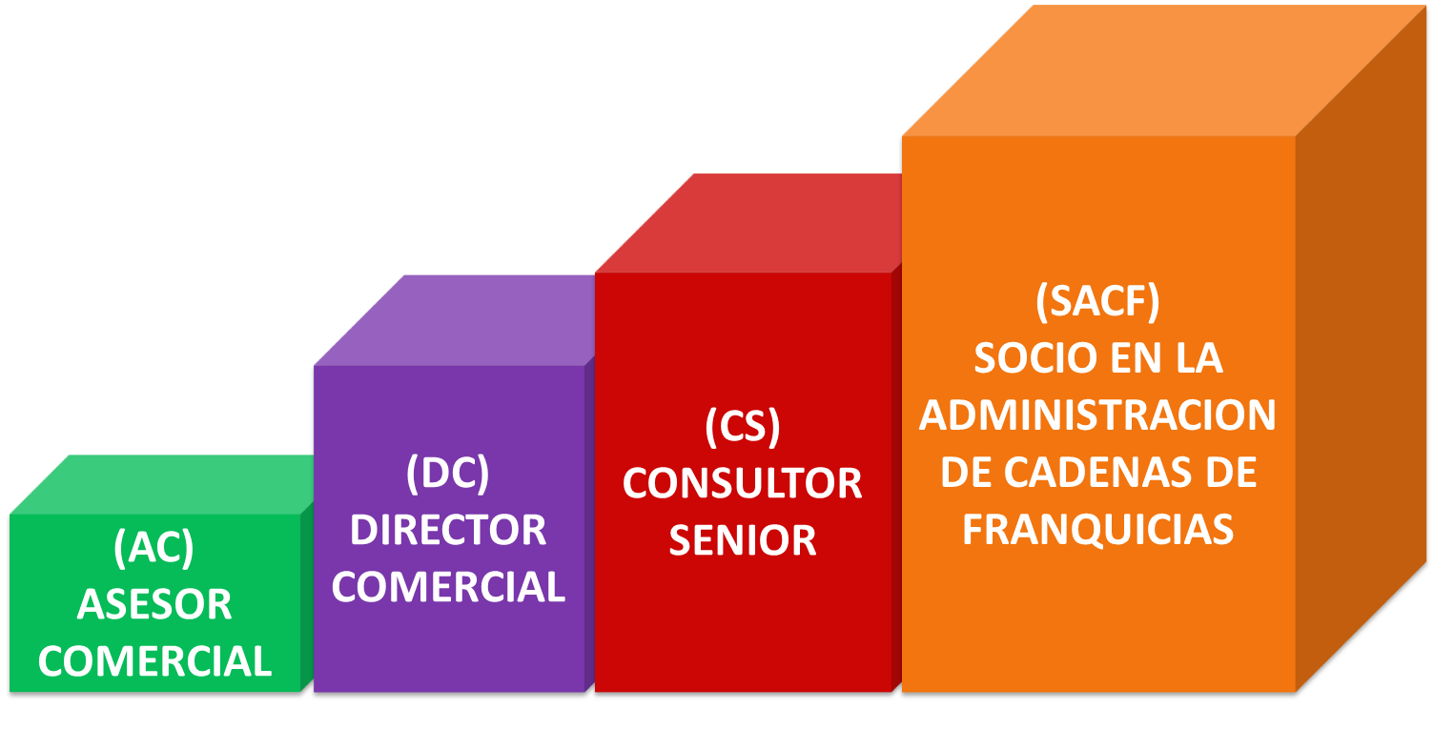

- OBJETIVO DEL DC PARA AUMENTO DE SUS COMISIONES
Una vez que el propio DC (NO atreves de sus AC) concrete proyectos reales (*) libres de impuestos por valor U$D 100.000, su comisión del 10% aumentara al 15% (para los próximos proyectos).
- ¿QUE PASA CON LA COMISION DEL 15% SI EN EL PLAZO DEL CREDITO DADO AL CLIENTE, CAE EL PROYECTO O DEJA DE PAGAR EL CLIENTE?
Supongamos que en 4to mes llega al objetivo, si el 5to mes vende un nuevo proyecto le pagamos 15%. Si en el mes 10 algún proyecto deja de pagar, automáticamente el 5 proyecto pasa al 10% y lo que pagamos de más se computa como pago a cuenta.
- ¿EL DC PUEDE PERCIBIR INGRESOS RESIDUALES POR SUS AC QUE SE CONVIRTIERON EN DC Y DE LA NUEVA RED DE ESTE?
SI, el patrocinador (DC) percibirá 5% de comisiones sobre los HONORARIOS que perciba su AC que se convierto en DC, esto se extiende a todo lo que produzca la red de su patrocinado.
- ¿CUÁNDO UN DIRECTOR COMERCIAL ASCIENDE A CONSULTOR SENIOR?
Cuando reciba la CERTIFICACION FMG: recibir y aprobar la capacitación pertinente.
(*) Reales significa que el cliente abone la totalidad de la consultoria.
- DE LA INDEPENDENCIA DE LAS PARTES.
Ambas partes mantendrán su absoluta independencia jurídica. En tal sentido, cada una de ellas será responsable del personal que afectare al cumplimiento de este contrato, debiendo asumir en su totalidad cualquier reclamo que recibiere de sus dependientes, desligando a la otra parte del mismo. El incumplimiento de esta obligación dará lugar a la aplicación de una multa igual al 100% de cualquier monto que una de ellas se viera compelida a abonar por reclamos deducidos por dependientes de la otra. Ello, sin perjuicio del derecho a rescindir este contrato por culpa de la incumplidora.

6. INFORMACION CONFIDENCIAL

6.1. El DIRECTOR COMERCIAL reconoce que ha recibido y recibirá información y documentación de carácter CONFIDENCIAL. Consecuentemente, se obliga a mantener absoluta confidencialidad de toda esa información y documentación durante el período de vigencia de este contrato y con posterioridad al mismo y no utilizará nada de esa información en ninguna otra actividad comercial no aprobada por escrito por FMG.
6.2. El DIRECTOR COMERCIAL divulgará la mencionada información confidencial solamente a aquellos empleados suyos que deban tener acceso a la misma y en la medida que ello fuere estrictamente necesario.
6.3. Asimismo, el DIRECTOR COMERCIAL conviene en que todos sus empleados que tengan acceso a dicha información confidencial de propiedad de FMG deberán suscribir un acuerdo de confidencialidad asumiendo los compromisos expuestos en esta cláusula. El DIRECTOR COMERCIAL entregará a FMG copias de todos los mencionados acuerdos de confidencialidad.
7. COMPROMISO DE NO COMPETENCIA.

7.1. El DIRECTOR COMERCIAL reconoce especialmente que ha recibido documentación, capacitación valiosa e información confidencial de FMG. De acuerdo a ello, el DIRECTOR COMERCIAL declara que -excepto en caso de que FMG aprobase lo contrario por escrito- por un período de cinco (5) años subsiguientes al vencimiento o extinción del presente Contrato, sin tomar en consideración la causa de ésta última, ya sea en forma directa o indirecta, por sí mismo, o en nombre de cualquier persona, personas, o sociedades de cualquier tipo, no informará, compartirá, poseerá, mantendrá, desarrollará actividades, ni tendrá participación alguna o asesorará en cualquier actividad comercial que esté en competencia con FMG.
7.2. EL DIRECTOR COMERCIAL requerirá que todo su personal suscriba convenios de no competencia similares al presente en una formulario que sea satisfactorio para FMG.
8. VIGENCIA.

8.1. El presente convenio tendrá una vigencia de dos (2) años a partir de la fecha de suscripción del mismo y podrá ser renovado por acuerdo de las partes intervinientes. La parte que decidiere no renovar el presente contrato a su vencimiento deberá comunicar su decisión a la otra por medio fehaciente cursado, como mínimo, con 30 días corridos de anticipación. La omisión de cursar esta comunicación con la antelación establecida implicará la renovación automática del contrato.
8.2. Sin perjuicio del plazo de vigencia establecido, cualquiera de las partes podrá rescindir el presente contrato sin necesidad de invocar causa, comunicando su decisión a la contraria en forma fehaciente con 60 días de anticipación, sin que ello de lugar a resarcimiento alguno.
8.3. El DIRECTOR COMERCIAL será acreedor a las retribuciones pactadas aún respecto de los contratos que se celebren hasta 3 (tres) meses después de la extinción por cualquier causa del presente acuerdo, siempre que el cliente haya tenido un primer contacto con FMG a través del DIRECTOR COMERCIAL. A tal fin, dentro de los 15 (QUINCE) días de finalizada la relación contractual – por cualquier causa que ello sucediere -, El DIRECTOR COMERCIAL deberá elevar a FMG un listado con el nombre de todos los terceros potenciales clientes de consultoría de franquicias, acreditando debidamente el contacto preexistente a dicha fecha. La falta de presentación de este listado en el término acordado provocará la pérdida del derecho de cobro del DIRECTOR COMERCIAL de la comisión pactada sobre los contratos que pudiere celebrar FMG desde la desvinculación contractual. Este plazo se cumplirá de pleno derecho sin necesidad de interpelación alguna por parte de FMG.
8.4. El incumplimiento de cualquiera de las partes de las obligaciones asumidas dará derecho a la otra a intimar su regularización en el plazo de 15 días corridos bajo apercibimiento de rescindir el contrato por culpa de la incumplidora con reclamo de los daños ocasionados.
9. CONSTITUCION DE DOMICILIO.
Las partes fijan domicilio legal en los lugares supra denunciados, sometiéndose a la jurisdicción de los tribunales ordinarios de la República del Costa Rica, con renuncia a cualquier otro fuero o jurisdicción que pudiera corresponder, para el caso de conflicto

En prueba de conformidad, se firman dos ejemplares de un mismo tenor y a un solo efecto, en __San José__ (ciudad), a los ___ (fecha) días del mes de ______________ de ______ (año).

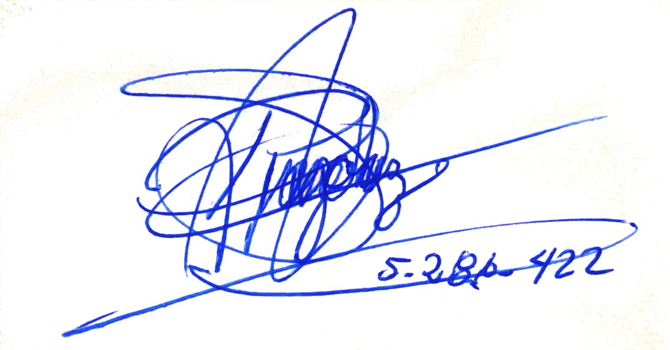
________________________ ____________ _______________
Firma Firma FMG
MBA. Róger Sánchez Vargas
Cédula 502860422
______________________ ___________________________
Aclaración Aclaración

